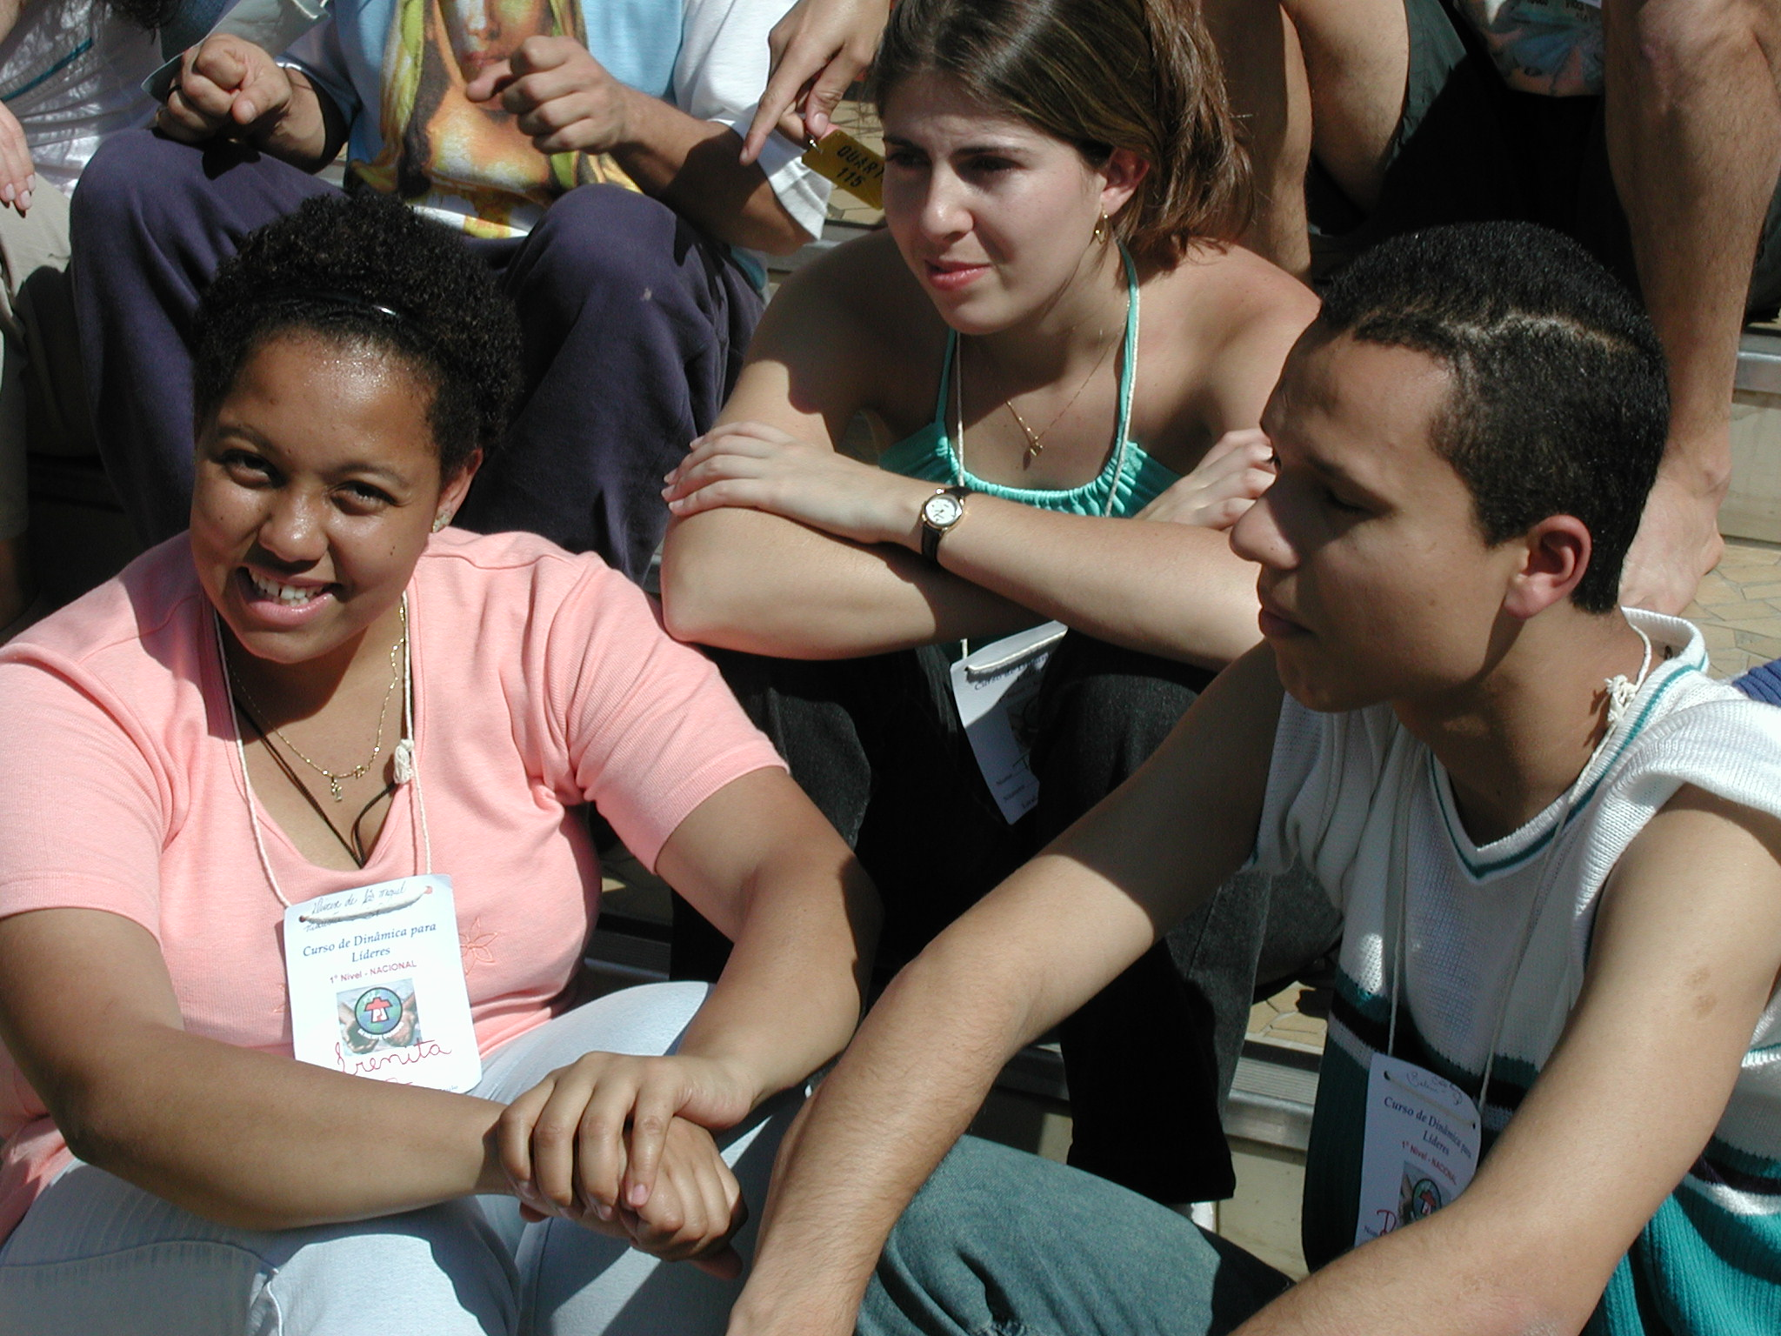Queridas assessoras, queridos assessores...
Estamos em fase de construção da nova página da CNBB na internet. Raquel e eu conversamos sobre o assunto e queremos que na página do Setor Juventude tenha um histórico que fale dos/as assessores que passaram pela CNBB no Setor. Sendo assim, peço que cada um de vocês me envie o mais rápido possível estas informações para irmos adiantando as coisas. E alem disto, se puderem e tiverem o email do Pe. Vilson Basso eu agradeço. Assim como peço a gentileza de quem de vocês tiver sido mais próximo do Pe. Floris que faça a devida homenagem dele para ser colocada também.
Esquema para vocês preencherem:
- Uma foto com boa resolução atual e bonita!

- Período de trabalho na assessoria do Setor Juventude.
1984 - 2000
- Nome e diocese do bispo responsável pelo Setor no período.
Dom Sinésio Bohn, diocese de Santa Cruz, Rio Grande do Sul
- Onde estão morando hoje e o que fazem. Enviar contatos para disponibilizar.
Moro em São Paulo capital. Sou presidente do Centro de Capacitação da Juventude (CCJ). Assessoro cursos e assembléias relacionados com a evangelizacão da juventude e a capacitacão de liderança no Brasil e no exterior. Também, Continuo escrevendo sobre estes temas.

Centro de Capacitação da Juventude (CCJ)
Rua Bispo Eugênio Demazenod 463-A
Vila Alpina

03206-040 São Paulo, SP
Tel/fax: (11) 6317 2505
Celular (11) 9649 6858
E-mail: gboran@uol.com.br
Homepage: www.ccj.org.br
E-mail -2: centralcdl@uol.com.br
- Uma coisa marcante do seu período no Setor.
Foi o período em que nasceu e se fortaleceu a Pastoral da Juventude como conhecemos hoje: coordenações nos diferentes níveis (nacional, regional e diocesano) em que os jovens exercem papel protagonista, as pastorais específicas, a elaboração de um instrumento teórico, a definicão de uma metodologia clara e libertadora, recuperando muitos elementos da Acão Catolíca Especializada dos anos ’60, o Dia Nacional da Juventude (DNJ). O jornal Juventude, As comissões e cursos para Assessores e o fortalecimento de uma espiritualidade que integra fé e acão, fé e vida e fé e política.
- No contexto que estamos, como você vê o trabalho com jovens na igreja e na sociedade.
Desde o meu tempo de seminarista tenho priorizado o trabalho com jovens. Os jovens são importantes por vários motivos: Trata-se da fase na vida do ser humano em que se tomam as grandes decisões que norteam a futura direção na vida: decisões sobre projeto de vida, sobre estudos, sobre carreira, sobre vocação, sobre casamento, sobre família e sobre as opções de fé. A juventude constitui um contingente populacional bastante significativo. Há 47 milhões de jovens, no Brasil, entre 15 a 29 anos. Os jovens são o futuro na medida em que estão engajados no presente. Estatísticas mostram que a juventude é o grupo mais marginalizada na sociedade e, portanto, necessitando de atenção. Mas a juventude não é só problema: é potencial de transformação da Igreja e da sociedade. A experiência da Igreja nos países desenvolvidos tem mostrado que sua incapacidade de envolver os jovens na vida da comunidade eclesial está levando ao envelhecimento e, em alguns lugares, a morte da instituição.
Por um lado, há uma rica herança pedagógica na Igreja da America Latina que possibilita
Secularização

- O que significou estar à serviço da Igreja na assessoria do Setor Juventude?

Espero que gostem da proposta e colaborem para sua efetivação. Aguardo retorno até dia 20 de julho de 2008.

Na ternura jovem,

Pe. Gisley Azevedo Gomes, css
Assessor Setor Juventude – CNBB
juventude@cnbb.org.br
Tel.: (61) 2103-8341 / 2103 – 8300

